Panel de regalos

Eduardo Blanco Bielsa

UO28576

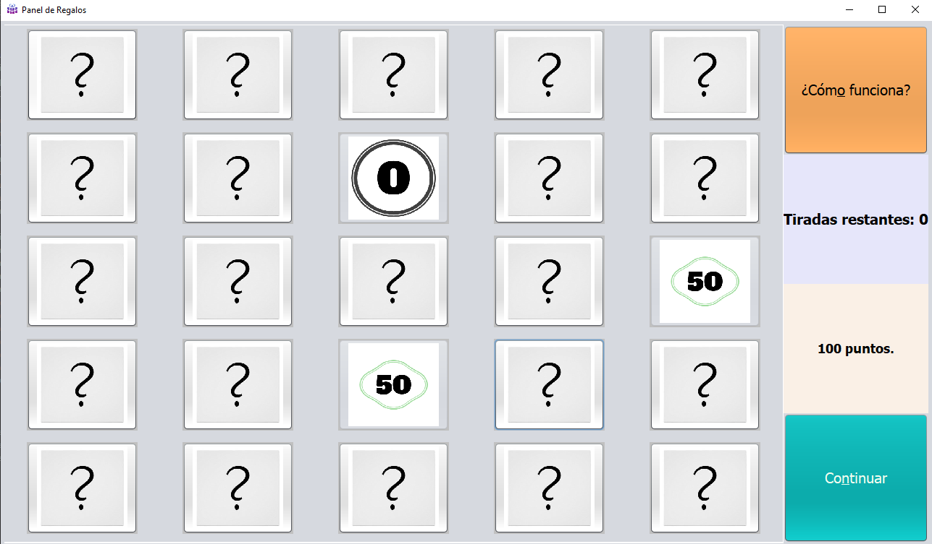

índice

Introducción 1

DESARROLLO 2

**Fase de diseño** - Wireframe 2

**Cambios** ……………………………………………………………………………………………4

**Fase de Implementación** 5

* **Lógica** …………………………………………………………………………………….5

- App………………………………………………………………………………………….5

- Carrito…………………………………………………………………………………….6

- Casilla…………………………………………………………………………………….7

- Cliente……………………………………………………………………………………7

- Panel………………………………………………………………………………………8

- Premio……………………………………………………………………………………9

- PremioComparator………………………………………………………………10

- PuntosCasillas……………………………………………………………………..10

- Registro………………………………………………………………………………..10

- Util………………………………………………………………………………………..11

* **Interfaz**…………………………………………………………………………………12

- Main1……………………………………………………………………………………12

- PanelImagenArticulo……………………………………………………………13

- PanelImagenBoton………………………………………………………………14

- PanelImagenCarrito…………………………………………………………….14

- PanelImagenViaje……………………………………………………………….15

- VentanaCarrito…………………………………………………………………….16

- VentanaErrorPuntos…………………………………………………………….17

- VentanaEstaSeguro……………………………………………………………18

- VentanaNoObtuvoPuntos……………………………………………………19

- VentanaPrincipal…………………………………………………………………20

- VentanaSobranPuntos……………………………………………………….24

- VentanaViajes……………………………………………………………………25

* **Pruebas** ………………………………………………………………………………26

- Escenario 1…………………………………………………………………………26

- Escenario 2…………………………………………………………………………26

- Escenario 3…………………………………………………………………………26

- Escenarios extra………………………………………………………………..27

introducción

## Problema a resolver

Este trabajo se basa en una aplicación visual que permite a los clientes de un centro comercial participar en un juego que les permitirá obtener unos puntos que posteriormente serán canjeados por premios tales como viajes, aparatos electrónicos o alimentos. Posteriormente, una vez la persona haya terminado de jugar y haya escogido sus premios, estos se guardarán en un fichero que posteriormente será tratado por otra aplicación, a través de la cuál se le harán llegar sus premios a dicha persona. Además, esta aplicación implementa **internacionalización**, es decir, la persona que la utilice podrá hacerlo tanto en español como en inglés.

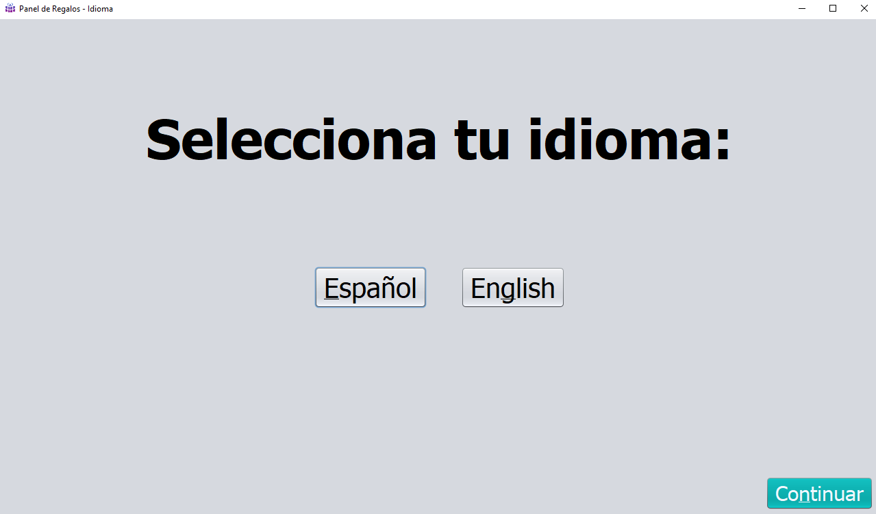

DISEÑO

WIREFRAME V2

A continuación, se muestra el diseño original de la aplicación, y posteriormente, los cambios realizados en base a su diseño original:

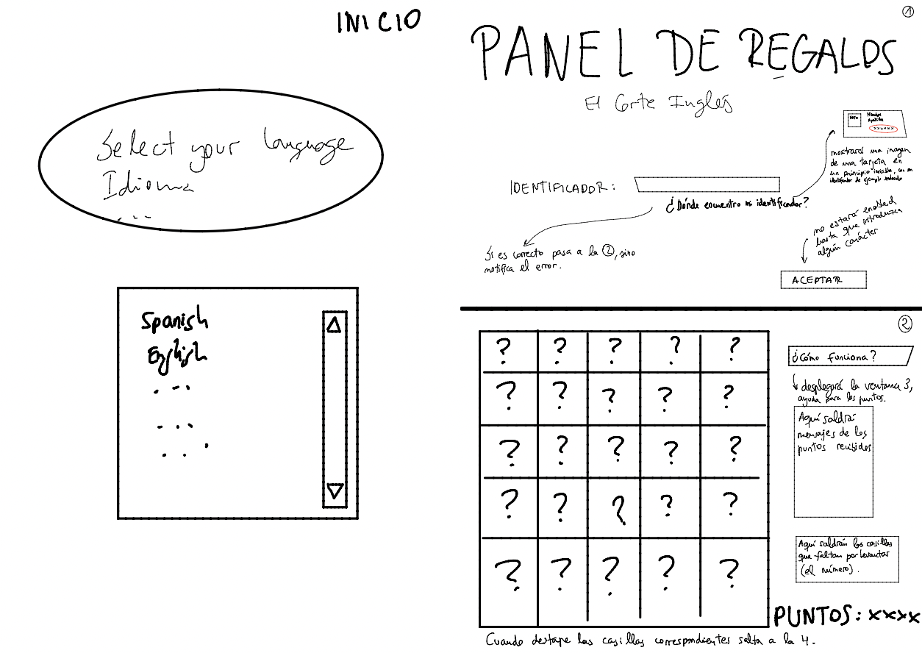

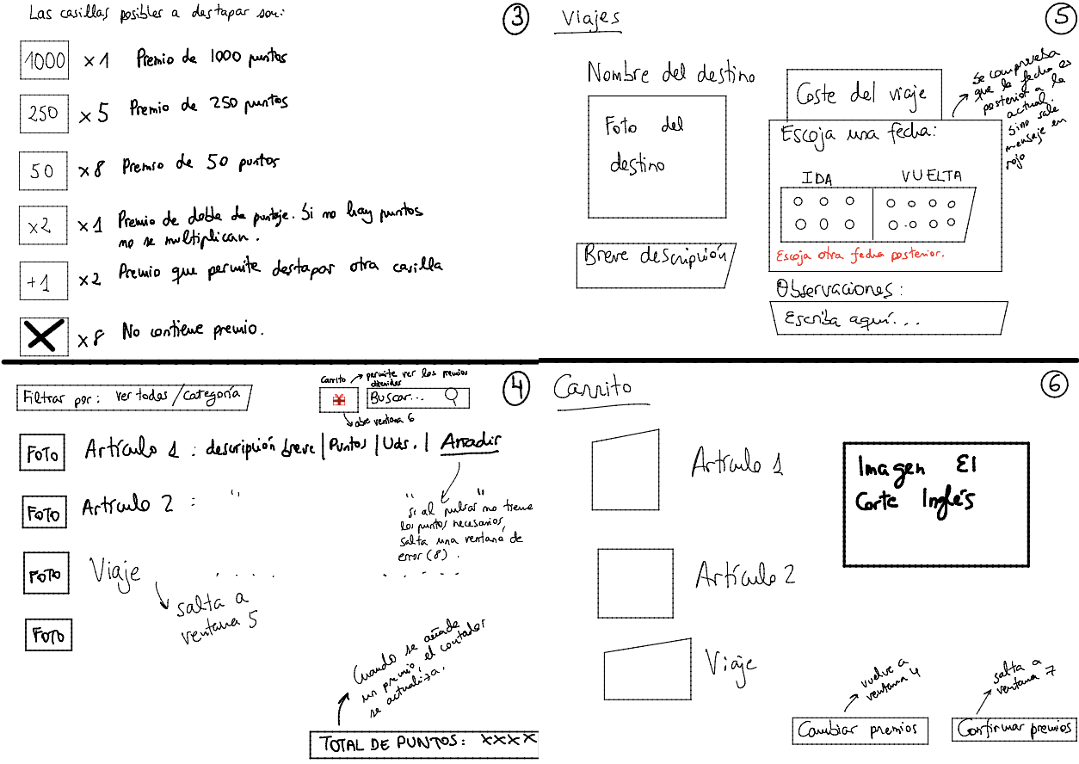

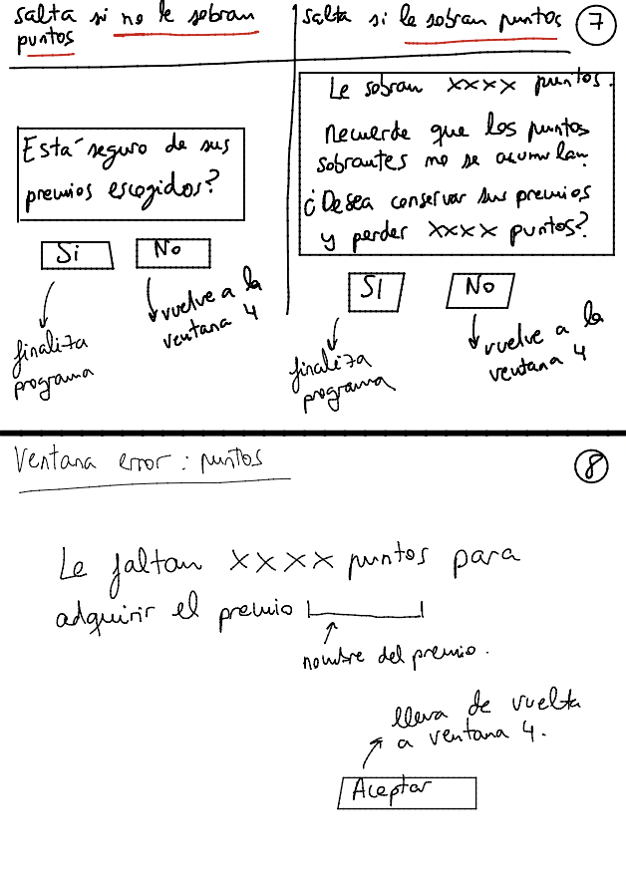

Cambios

En esta aplicación sólo se han realizado 3 cambios:

* En el **panel de los Idiomas** ha sido cambiado el combobox originalmente pensado para contener los idiomas por dos botones, puesto que ha sido considerado más estético y práctico de cara al usuario, ya que sólo se usa la aplicación en ingles o español.
* En el **selector de viajes** sólo se permiten seleccionar fechas posteriores a la fecha actual, en lugar de notificar al usuario que seleccione una fecha posterior por medio de una advertencia, puesto que ha sido considerado como mejor y más eficiente respecto al uso de la aplicación.
* **Pequeños cambios estéticos** tales como adaptar los textos para ambos idiomas, la colocación a la derecha de los filtros y del carrito y la eliminación de la marca de supermercado, inicialmente El Corte Inglés.

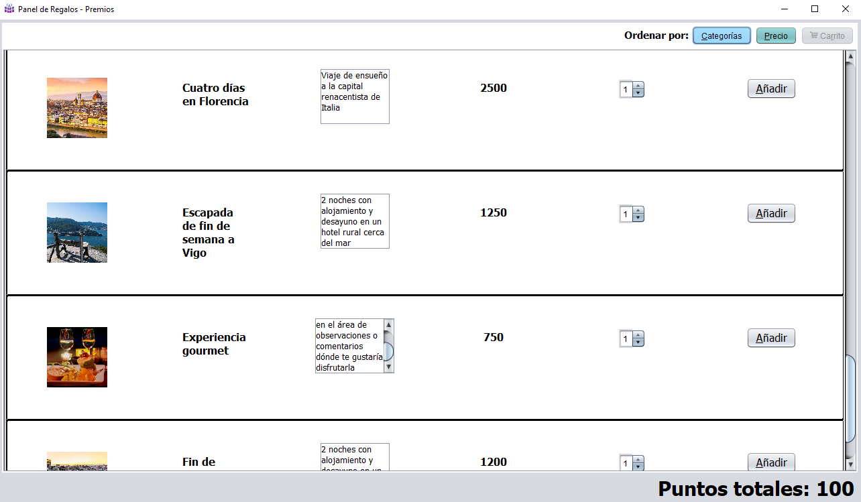

Implementación

Lógica

Este paquete se compone con la parte de lógica de negocio de la aplicación, y se divide en las siguientes clases, siendo **App** la clase que invoca a todas las demás, es decir, la principal:

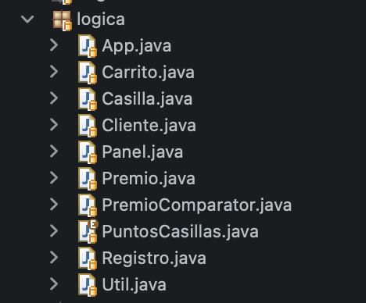

* App

Esta clase se encarga de inicializar la aplicación por medio del método **inicializar(),** que se encarga de crear un **Panel** cada vez que se inicia la aplicación, un **Registro**, para la relectura y reescritura de ficheros y un **Carrito**, para los premios disponibles y los que posteriormente se escogerán. Además, imprime por consola la generación aleatoria del panel.

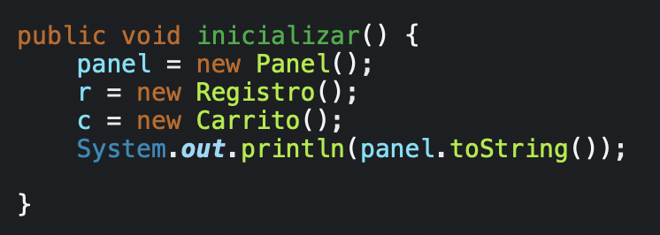

Entre otros métodos importantes destaca **addRegaloEscogido()**, que añadirá al carrito ya existente un premio escogido por el usuario, y el método **grabarPremios()**, que graba en un fichero los premios escogidos por el usuario, así como las fechas de los viajes y sus observaciones, en el caso de que los haya.

* Carrito

Esta clase se encarga principalmente del almacenamiento de los premios disponibles así como de los que el usuario escogerá. También servirá para la aplicación de los filtros de precio y categoría, ordenando los regalos en base al/a los filtro/s escogido/s.

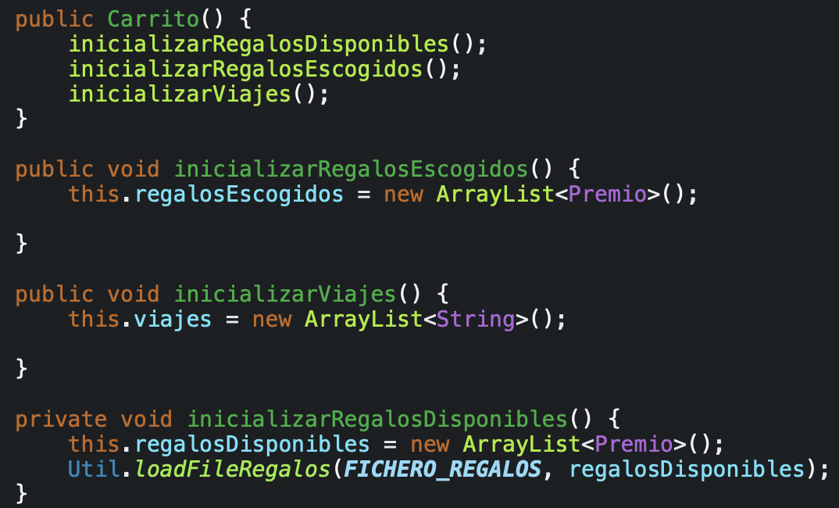

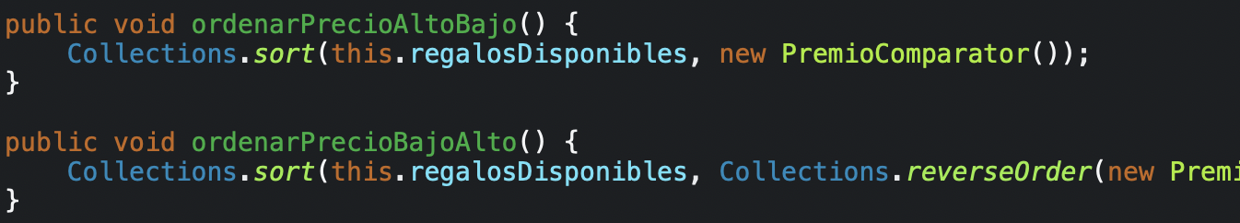

* Casilla

Esta clase se corresponde con cada uno de los 25 botones que componen el panel de premios. Consta de los atributos: valor de la casilla, isDestapada (indica si ha sido destapada o no), e isOcupada (indica si ya tiene una puntuación asignada o no).

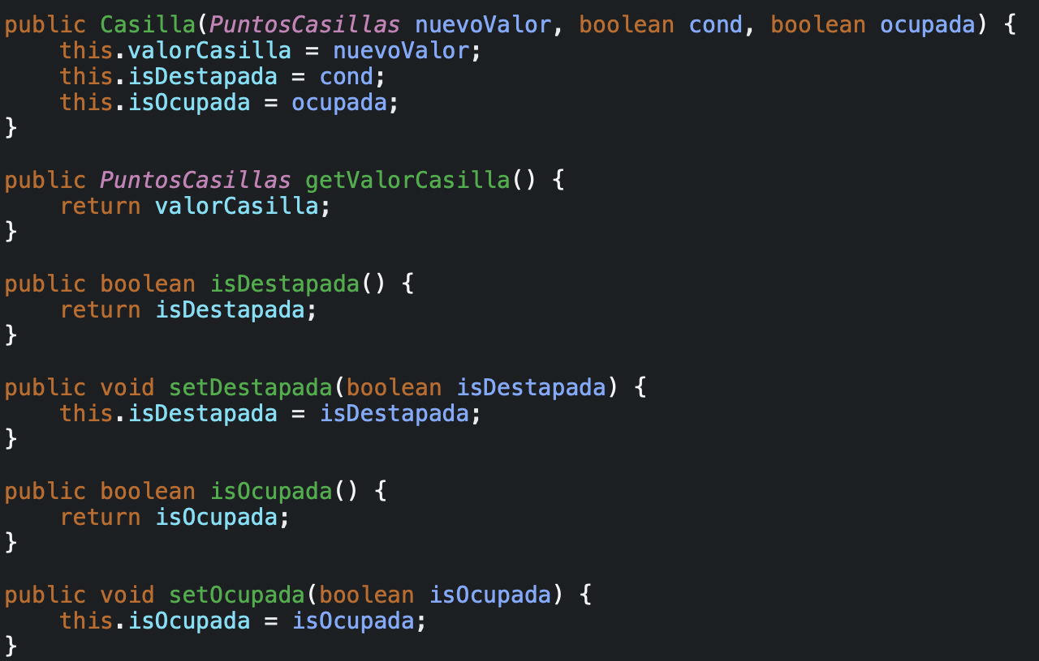

* Cliente

Clase que se corresponde con cada uno de los clientes almacenados en el fichero *clientes.dat*. Cada cliente tiene tres atributos: su id, su nombre y apellido y un número que indica si puede o no puede jugar(1 puede, 0 no puede).

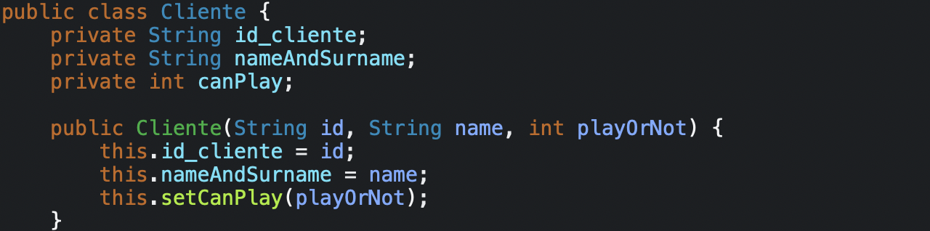

* Panel

Esta clase representa la lógica del panel de regalos. Se encarga de generar las 25 casillas, asignarle a cada una sus puntos de forma aleatoria y establecer por defecto el número máximo de tiradas a 3, así como el número de casillas que contendrán cada una de las puntuaciones.

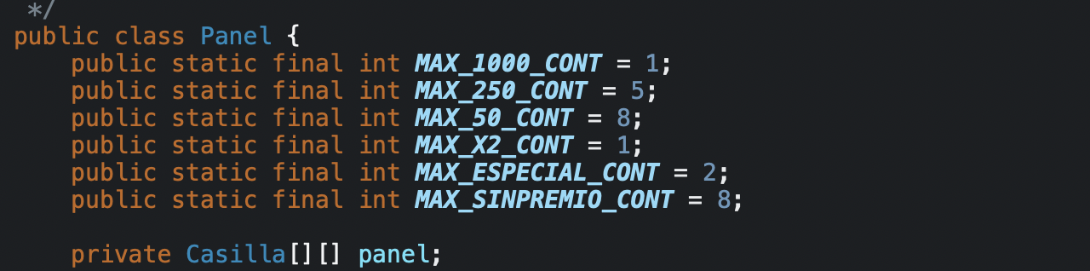

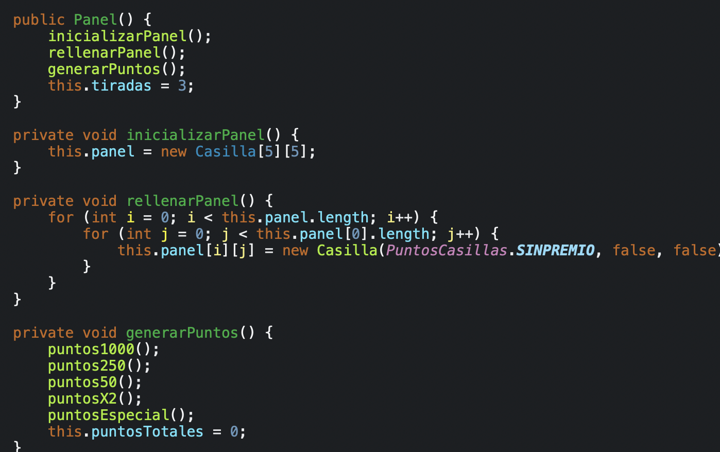

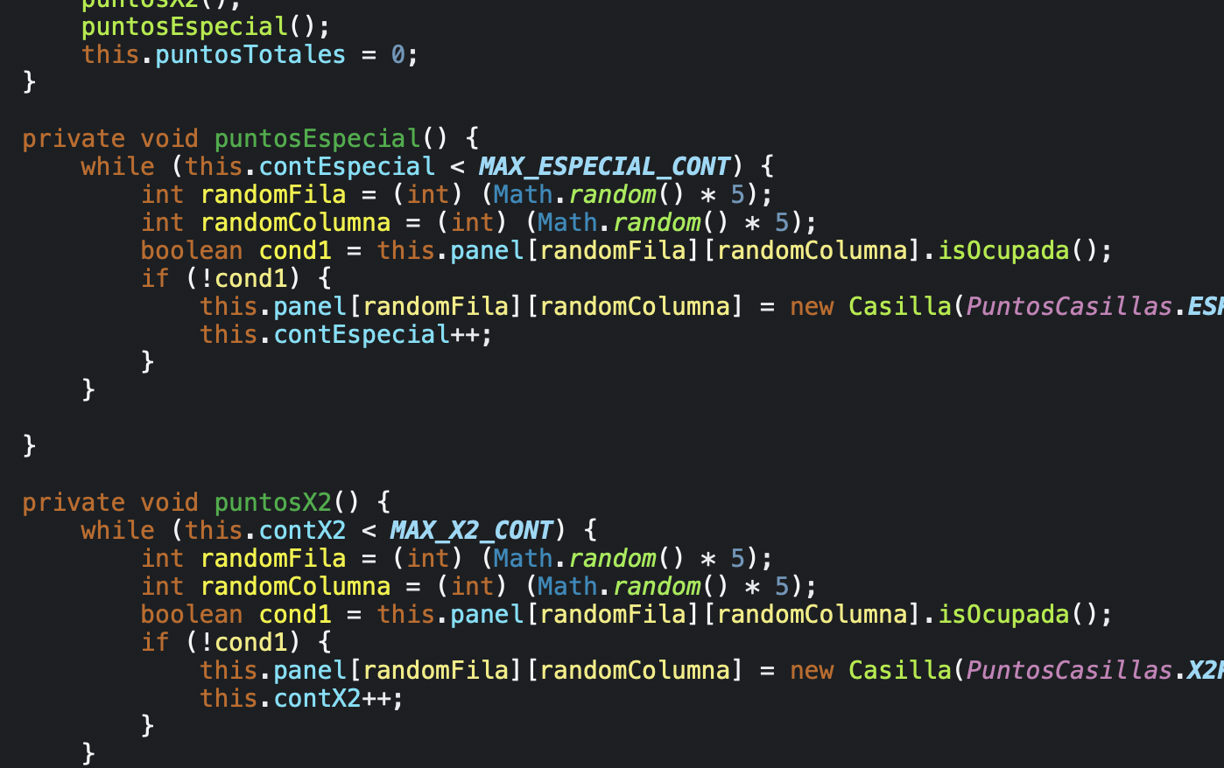

* Premio

Esta clase se corresponde con cada uno de los premios almacenados en el fichero *regalos.dat*. Cada premio cuenta con un código, su sección (viajes, alimentación, juguetes, …), su nombre (denominación), una pequeña descripción y los puntos que cuesta adquirirlo.

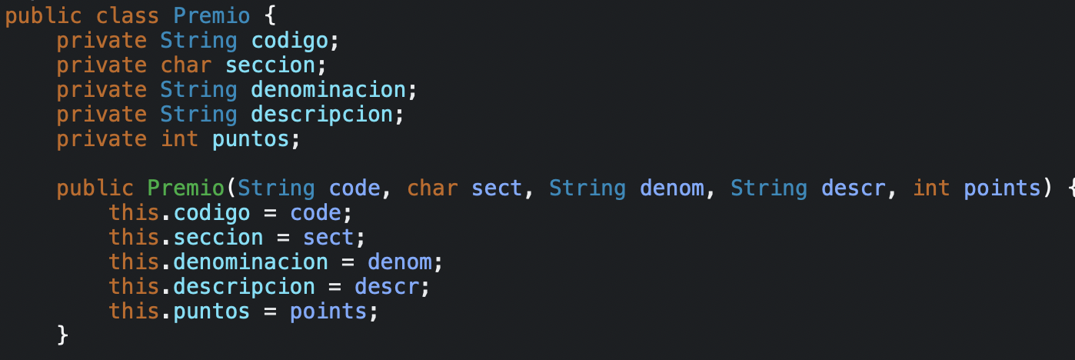

* PremioComparator

Clase auxiliar que permitirá comparar dos premios para la realización de los filtros.

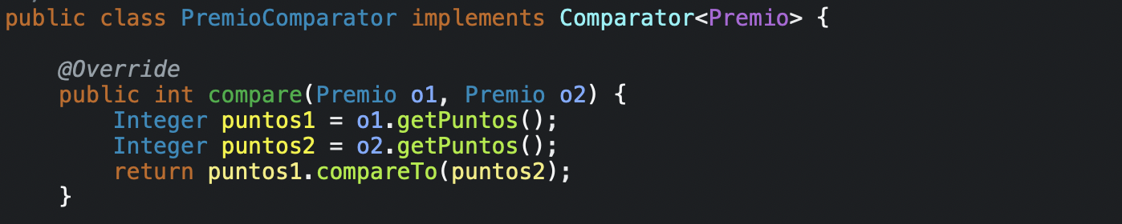

* PuntosCasillas

Enumerado que almacena el tipo de puntos que habrá en las casillas.

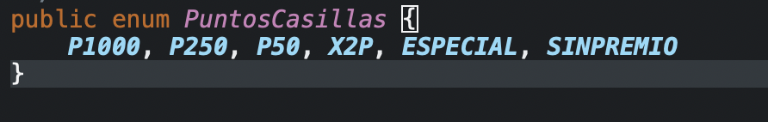

* Registro

Esta clase se encarga de realizar todas las lecturas y escrituras en los ficheros *clientes.dat*, *regalos.dat* y *entregas.dat* por medio de la clase Util. Almacena además una lista con los clientes del supermercado.

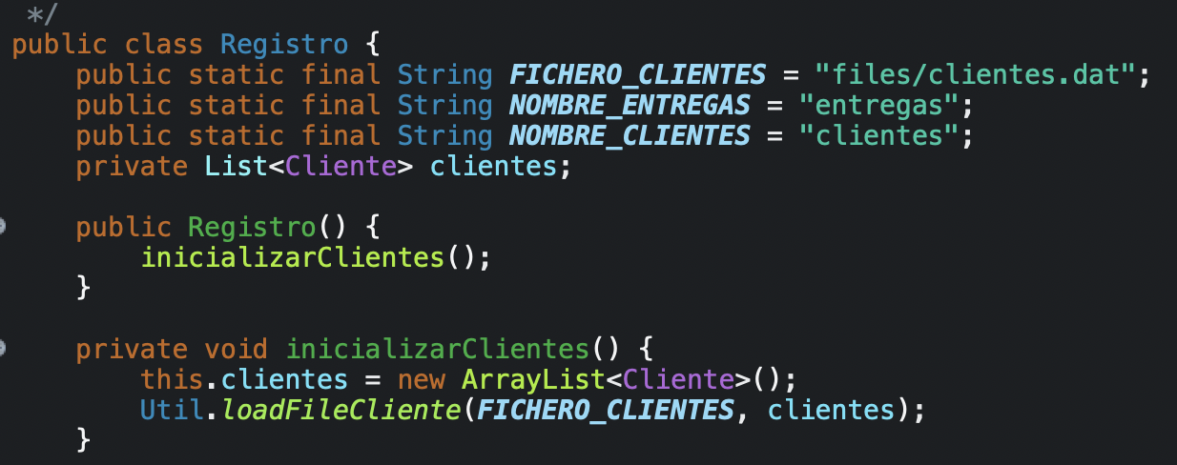

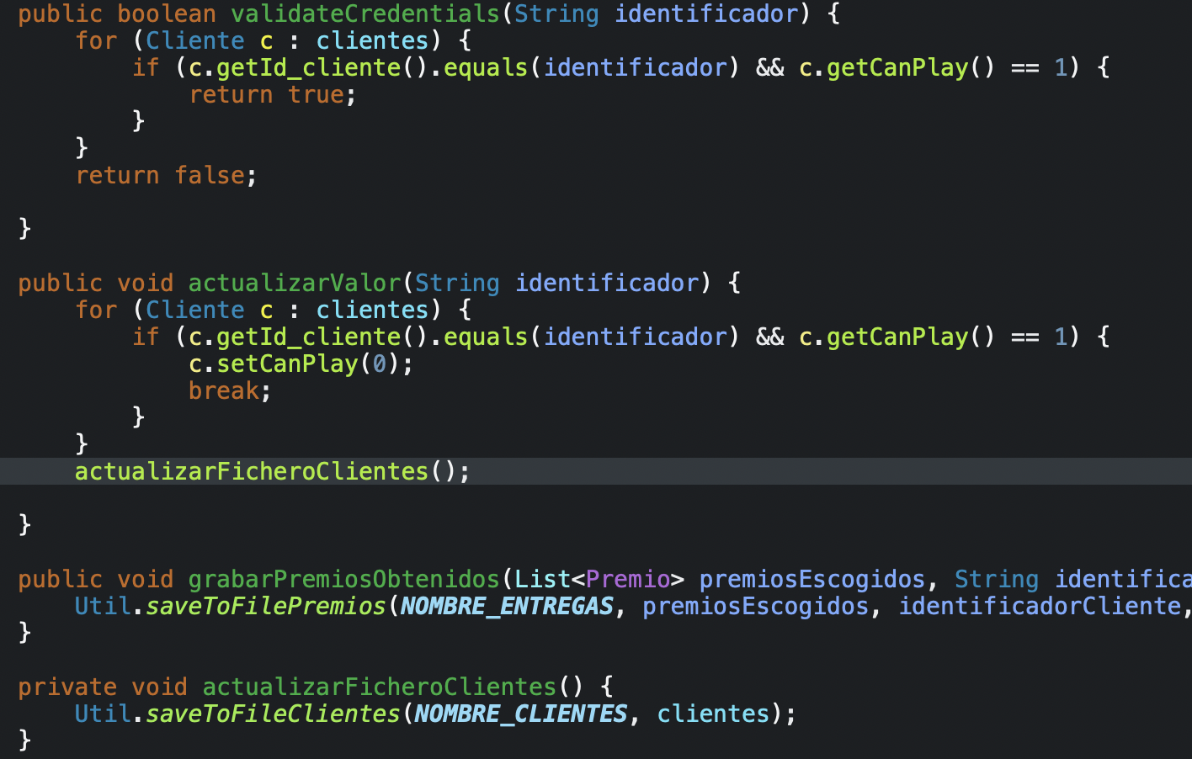

* Util

Esta clase realiza la lectura y escritura de ficheros gracias a cuatro métodos: loadFileCliente(), que carga el fichero de clientes; loadFileRegalos(), que carga el fichero de los regalos; saveToFileClientes(), que guarda en el fichero los clientes con sus campos puede jugar actualizados; y saveToFilePremio() que guarda en un fichero los premios escogidos por los usuarios a lo largo del uso de la aplicación.

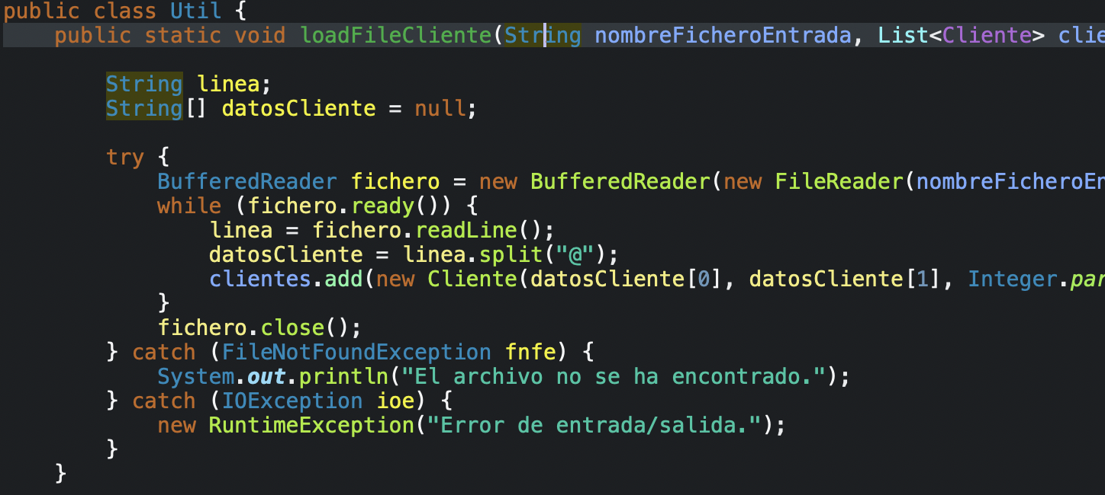

Implementación

Interfaz Gráfica de Usuario (IGU)

Este paquete se compone con la parte visual de la aplicación, y se divide en las siguientes clases, siendo **Main** la clase que invoca a todas las demás, es decir, la principal:

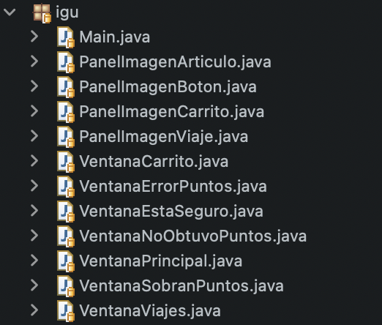

* Main

Esta clase ese encarga únicamente de generar el frame, es decir, la VentanaPrincipal y establece un loock and feel. En este caso, el look and feel escogido fue Nimbus.

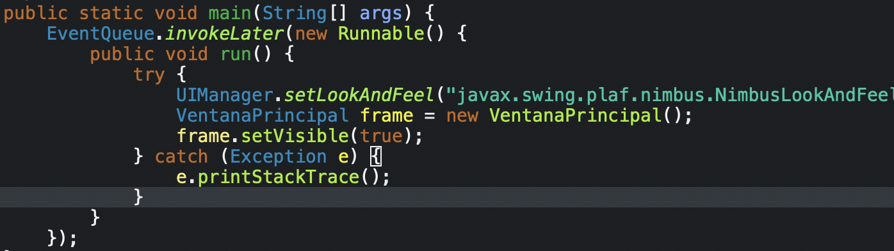

* PanelImagenArtículo

Esta clase genera un panel que se corresponderá con cada uno de los artículos mostrados en los artículos disponibles a escoger. Está formada por los siguientes componentes:

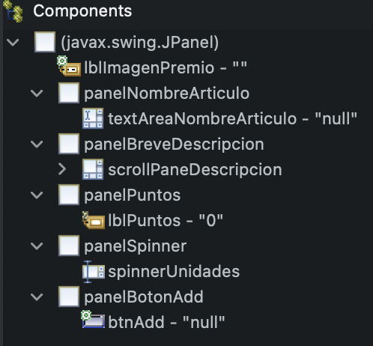

**lblImagenPremio** permite ver la imagen del regalo.

**textAreaNombreArticulo** permite saber cuál es la denominación de dicho artículo. Se ha usado un JTextArea por si acaso el nombre fuese algo extenso se viese adecuadamente.

**scrollPaneDescripcion** permite ver la descripción del regalo de forma que si es algo extensa se pueda desplazar arriba o abajo mediante una scrollbar. Dentro contiene un JTextArea.

**lblPuntos** permite ver los puntos que cuesta adquirir dicho regalo.

**spinnerUnidades** permite añadir 1 unidad o más de cada regalo al carrito.

**btnAdd** permite añadir al carrito mediante un evento actionPerformed.

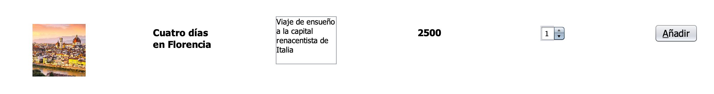

* PanelImagenBoton

Esta clase se corresponde con cada uno de los botones que conforman el panel de premios. Solamente cuenta con dos componentes: un panel y el propio botón.

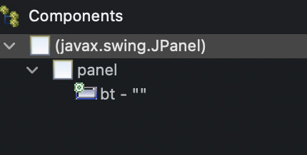

Cuando se pulse sobre un botón se descubrirá su imagen y, por tanto, los puntos que se destaparon.



* PanelImagenCarrito

Esta clase se corresponde con el aspecto que tendrá cada uno de los premios escogidos en el carrito. Esta compuesta por:

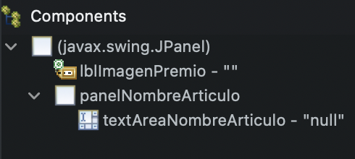

**lblImagenPremio** muestra la imagen del premio escogido.

**textAreaNombreArticulo** muestra la denomicación del premio.

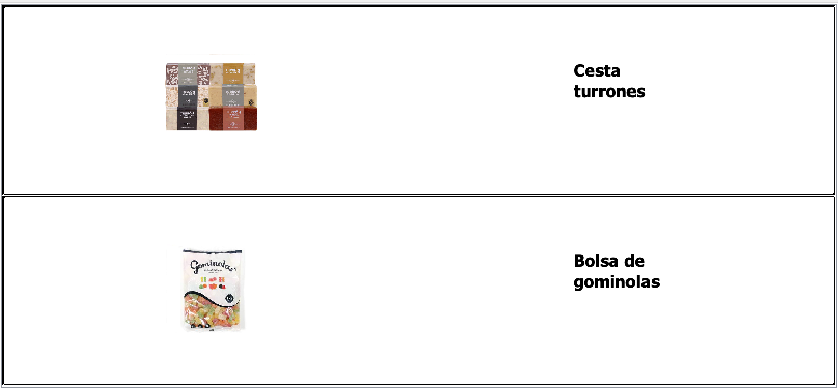

* PanelImagenViaje

Esta clase se encarga de crear un panel que nos permita ver el viaje seleccionado como premios. Podremos ver su imagen, su denominación y su descripción. Está formado por:

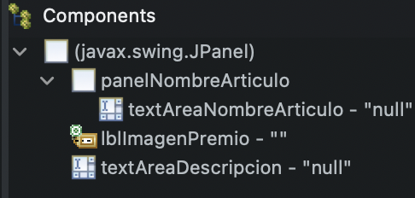

**textAreaNombreArticulo** muestra el nombre del viaje. Se escogío un textArea por si acaso el nombre era muy extenso.

**lblImagenPremio** muestra la foto del viaje.

**textAreaDescripcion** muestra la descripción del viaje.

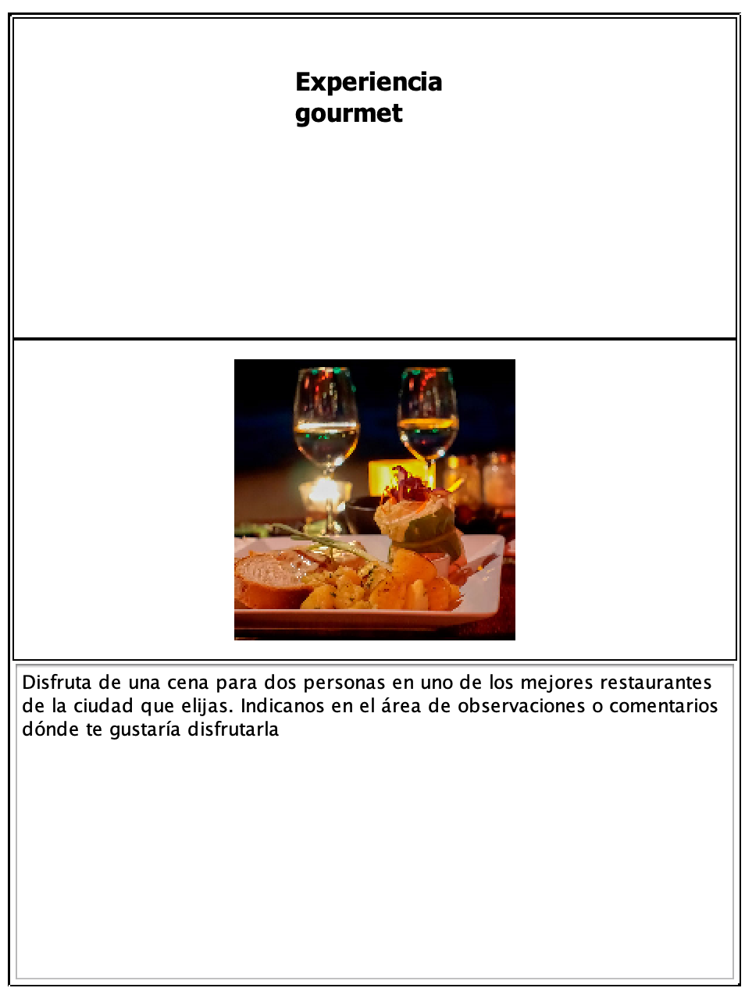

* VentanaCarrito

Esta ventana se muestra cuando el botón del carrito es presionado. Permite confirmar los premios escogidos o cambiarlos por otros. Además, mostrará uno por uno cada uno de los premios escogidos. Está formada por:

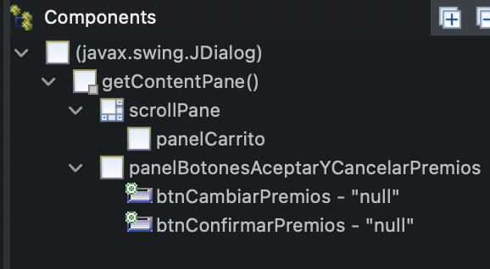

**panelCarrito** muestra cada uno de los premios escogidos.

**btnCambiarPremios** permite borrar todos los premios escogidos y recuperar todos los puntos canjeados para obtener nuevos premios.

**btnConfirmarPremios** permite confirmar los premios escogidos.

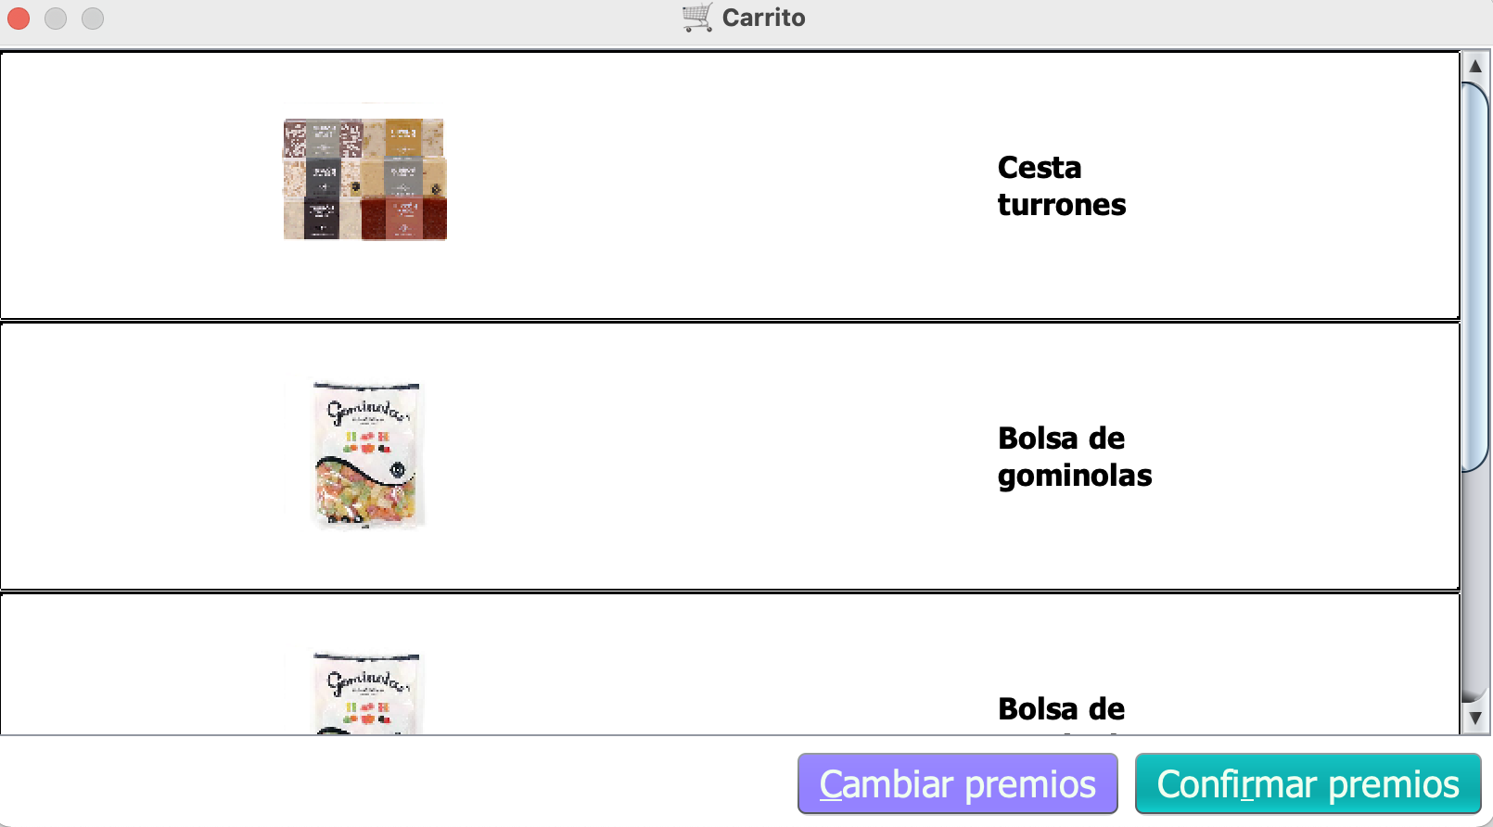

* VentanaErrorPuntos

Ventana que se muestra cuando el cliente quiere escoger un regalo para el cuál no tiene suficientes puntos. Está formada por:

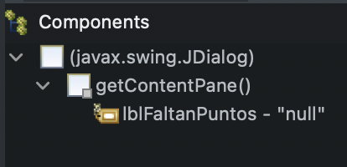

**lblFaltanPuntos** muestra el mensaje de error de puntuación.

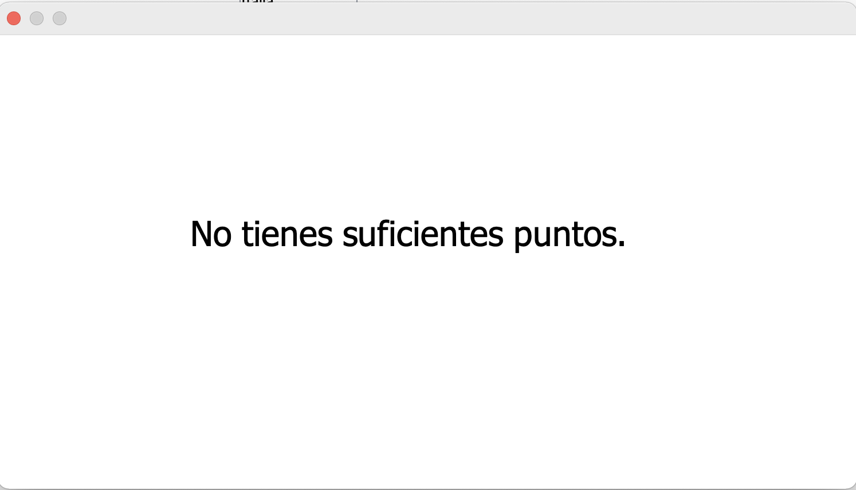

* VentanaEstaSeguro

Ventana que permite una confirmación extra del cliente conforme a sus premios escogidos. Es invocada únicamente cuando los puntos sobrantes son 0. En caso de pulsar que si, finalizará la aplicación. Está formada por:

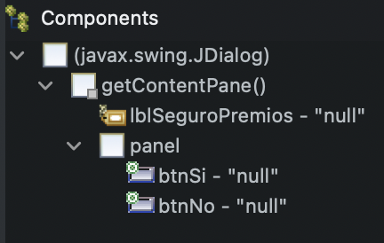

**lblSeguroPremios** muestra el mensaje de confirmación.

**btnSi** permite finalizar la aplicación y guardar los premios seleccionados y **btnNo** permite volver a la ventana del carrito.

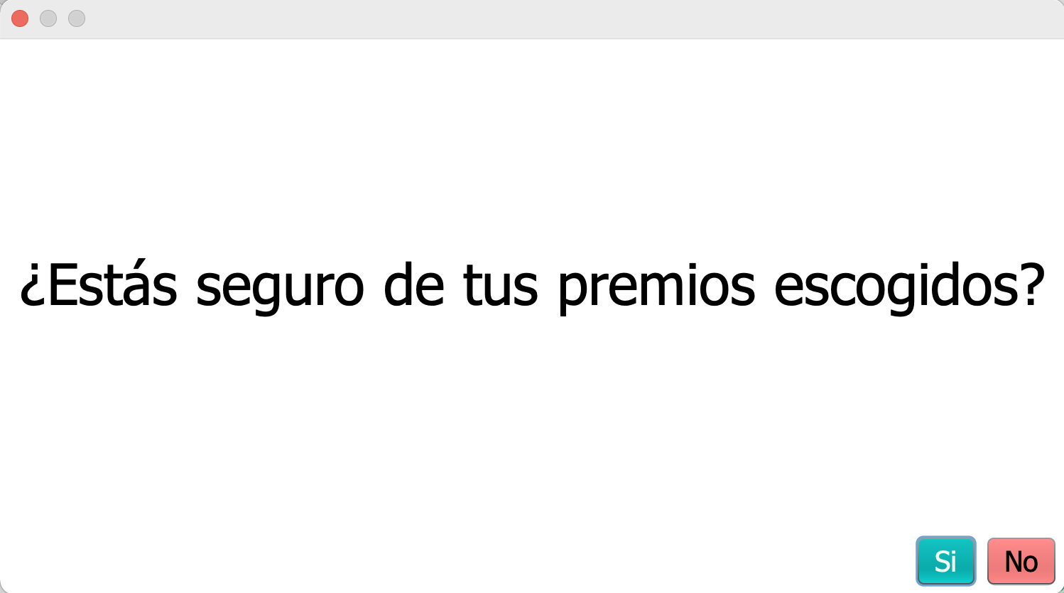

* VentanaNoObtuvoPuntos

Esta ventana se muestra cuando no se han obtenido puntos al jugar. Está formada por:

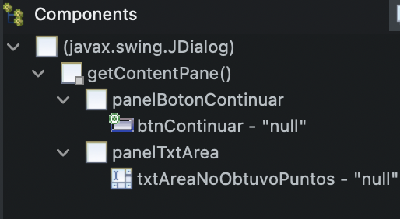

**btnContinuar** reinicializa la aplicación.

**textAreaNoObtuvoPuntos** muestra el mensaje de error.

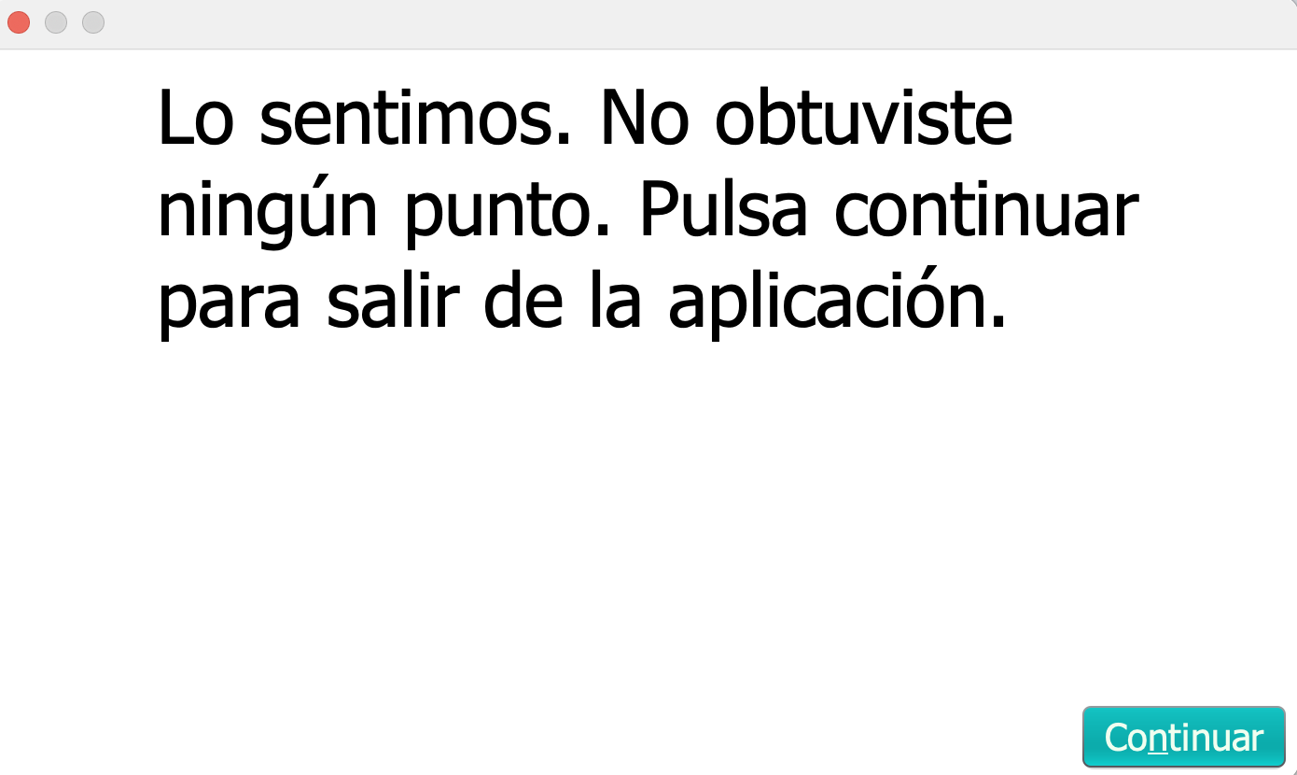

* VentanaPrincipal

Es el frame principal. Está dividida en 4 paneles:

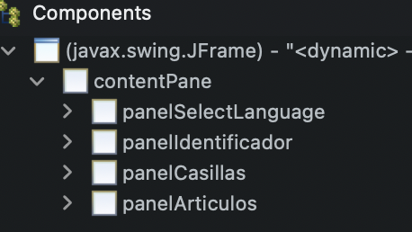

* panelSelectLanguage

Se divide en tres paneles: norte centro y sur.

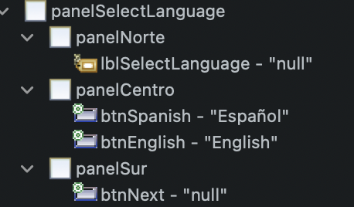

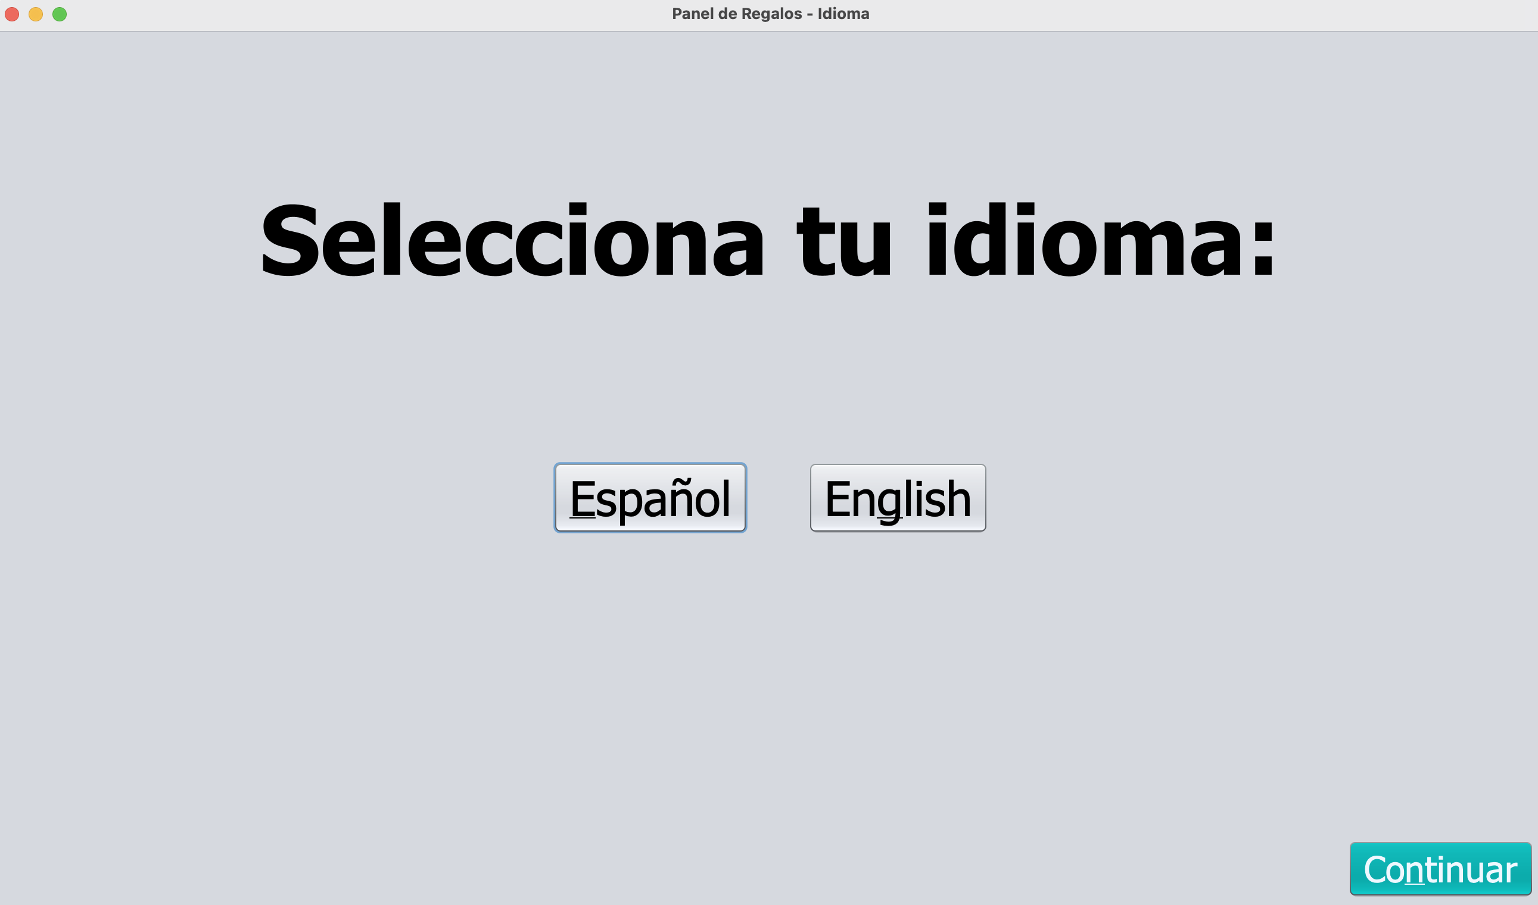

* panelIdentificador

Se divide también en 3 paneles: norte, centro y sur.

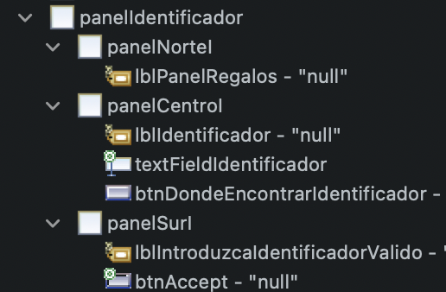

**btnDondeEncontrarIdentificador** despliega la ayuda para saber donde se encuentra el identificador.

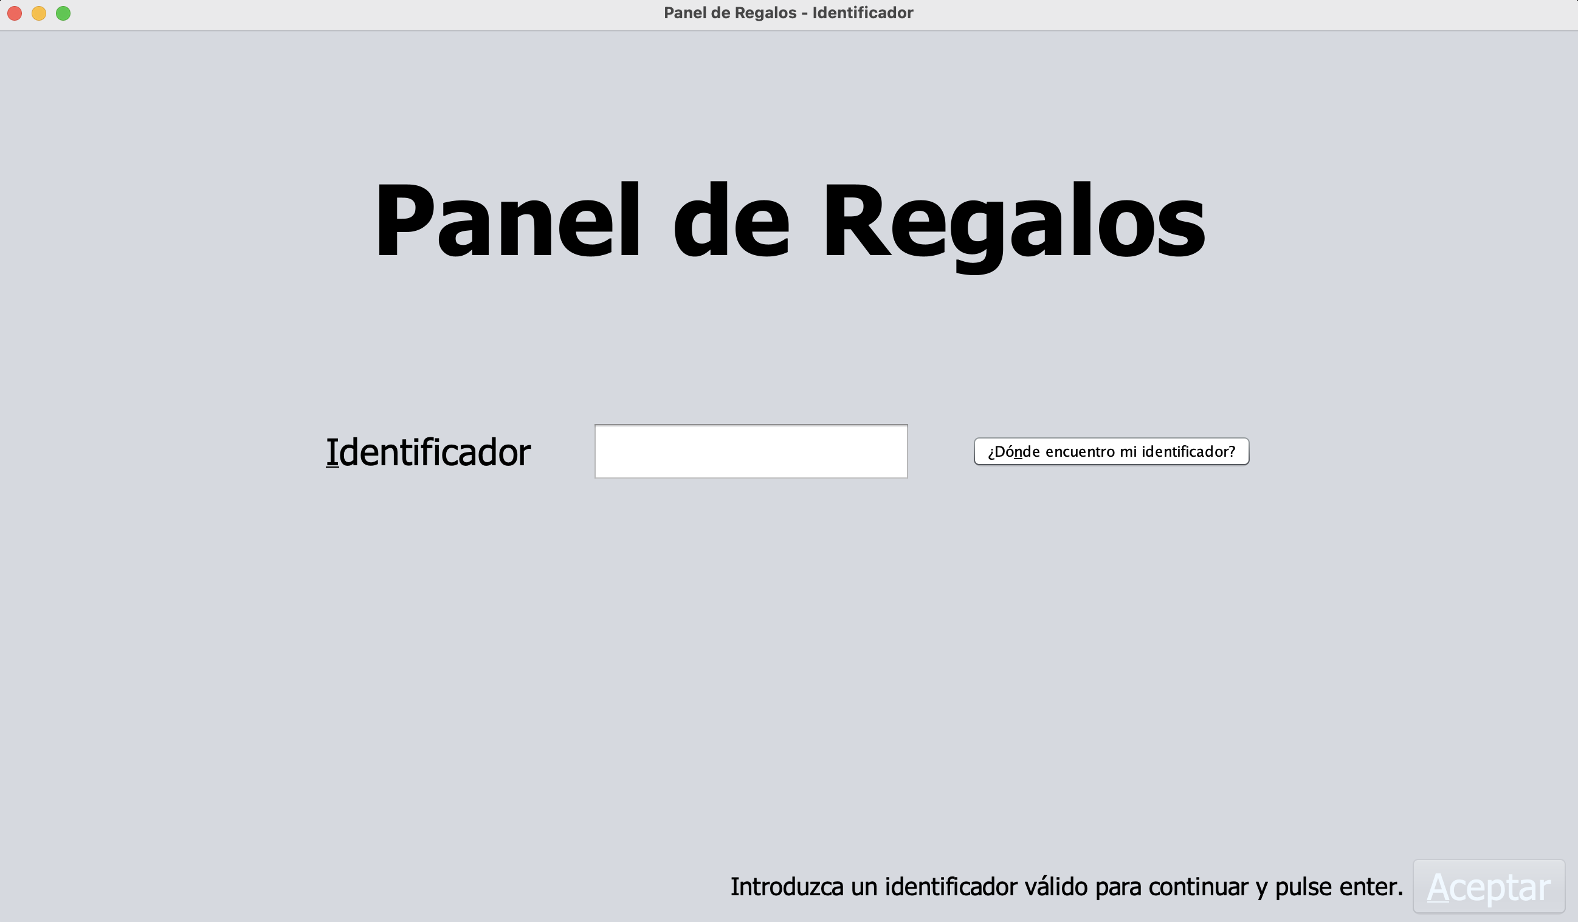

* panelCasillas

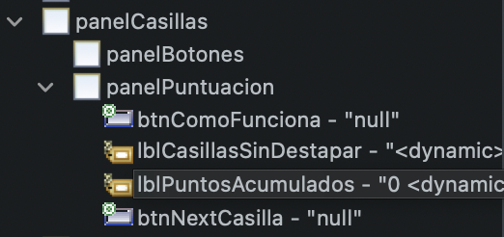

**btnComoFunciona** muestra la ayuda conforme al panel.

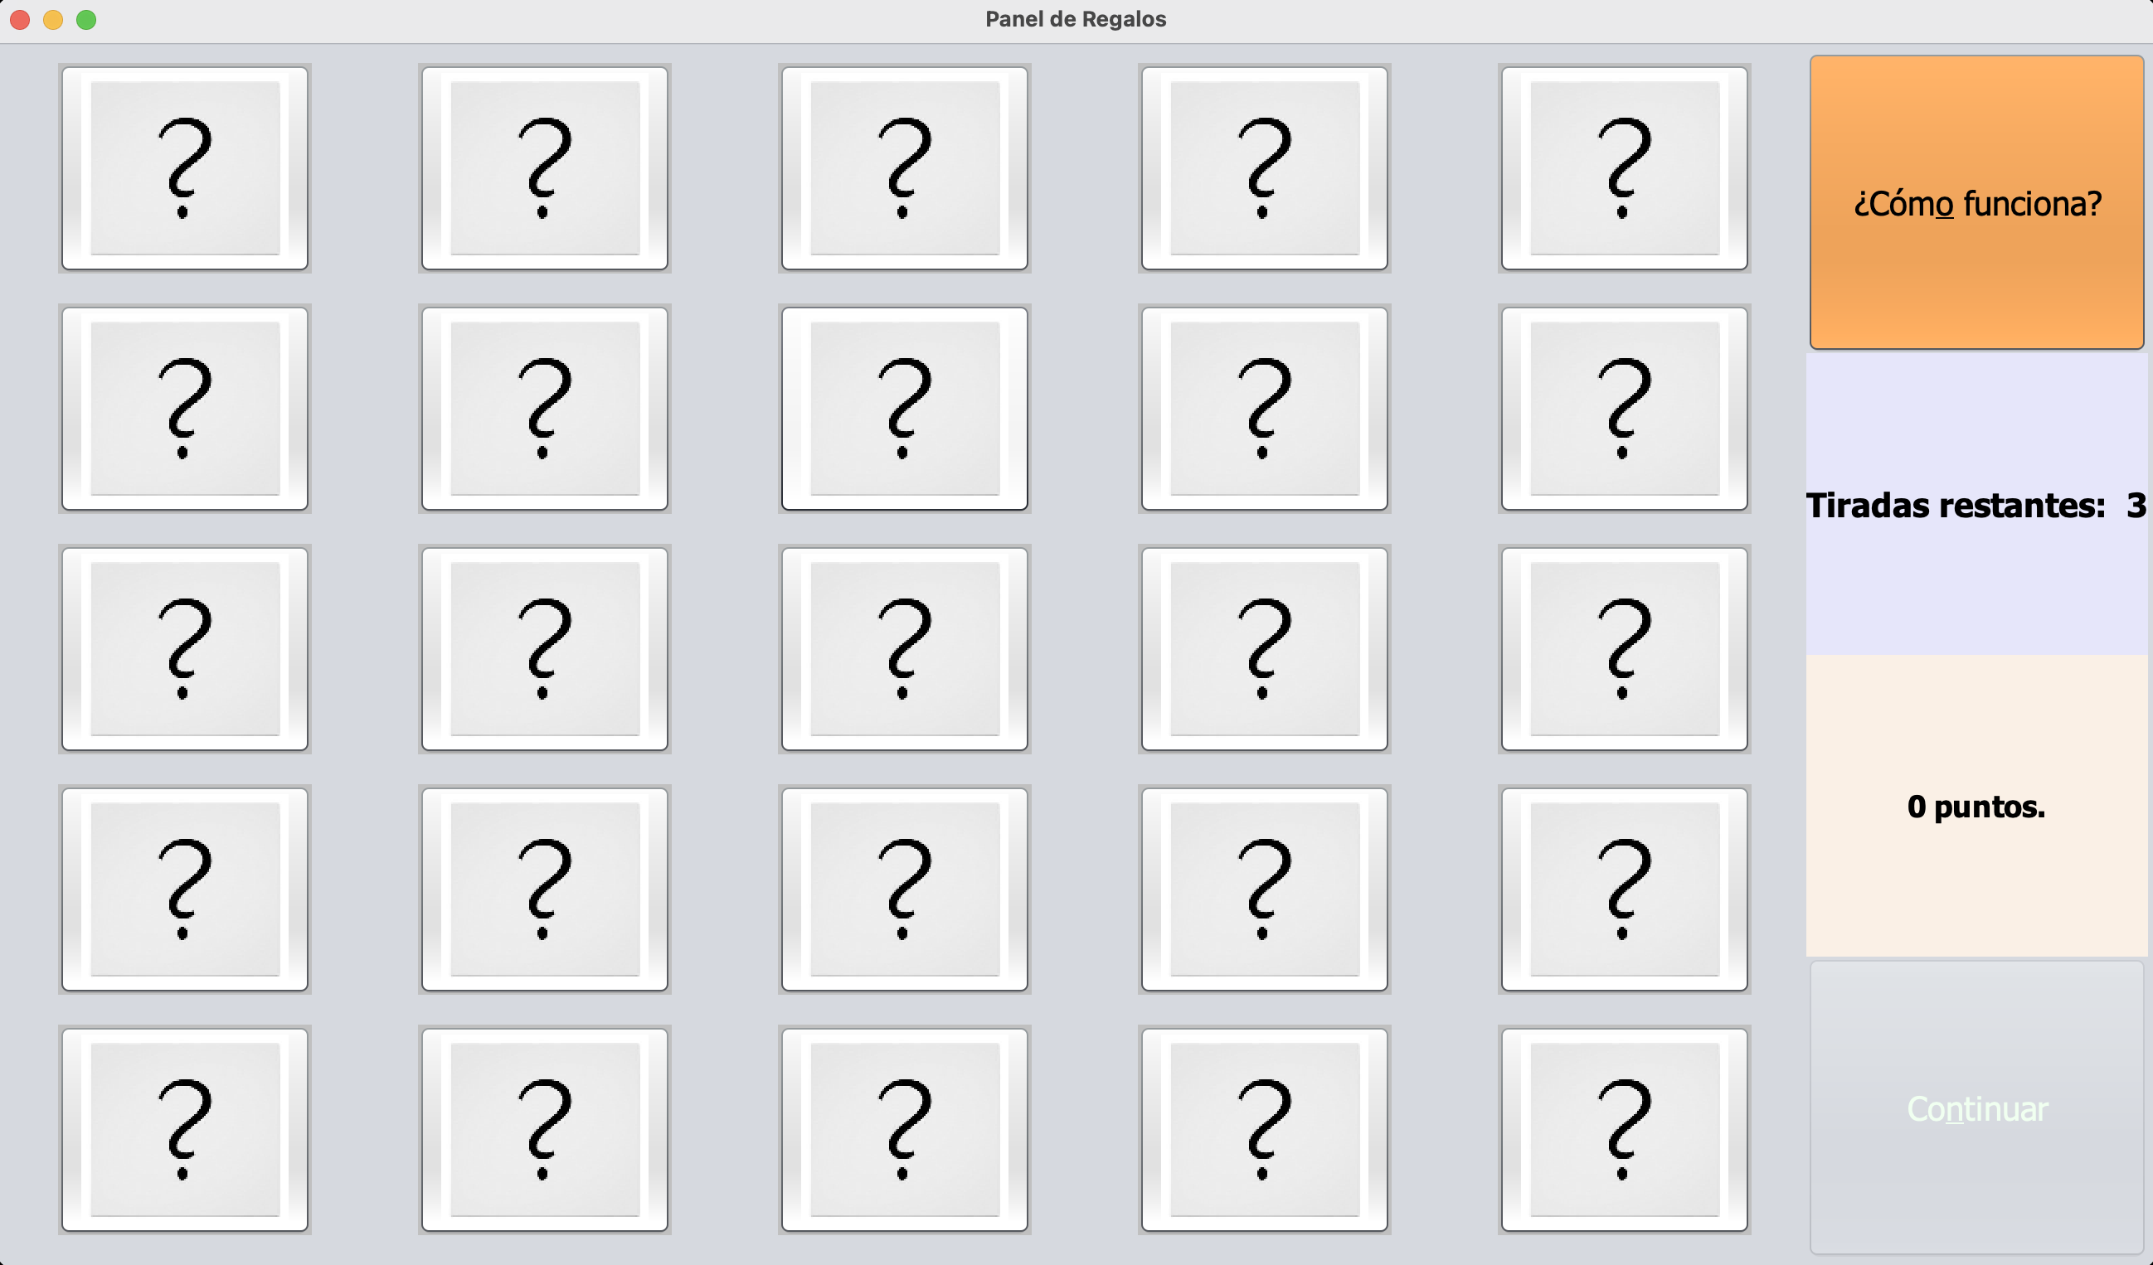

* panelArticulos

Se divide en 3 paneles: **panelFiltrosYBusqueda**, que muestra los filtros aplicables; **panelTotalDePuntos**, que muestra los puntos acumulados y **scrArticulosAEscoger**, que muestra los artículos disponibles.

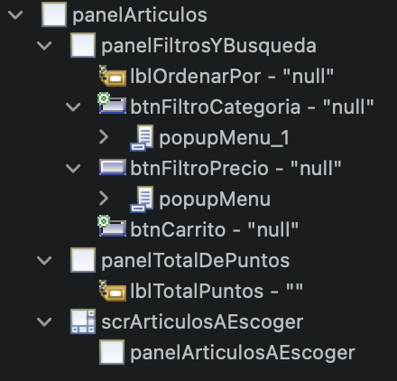

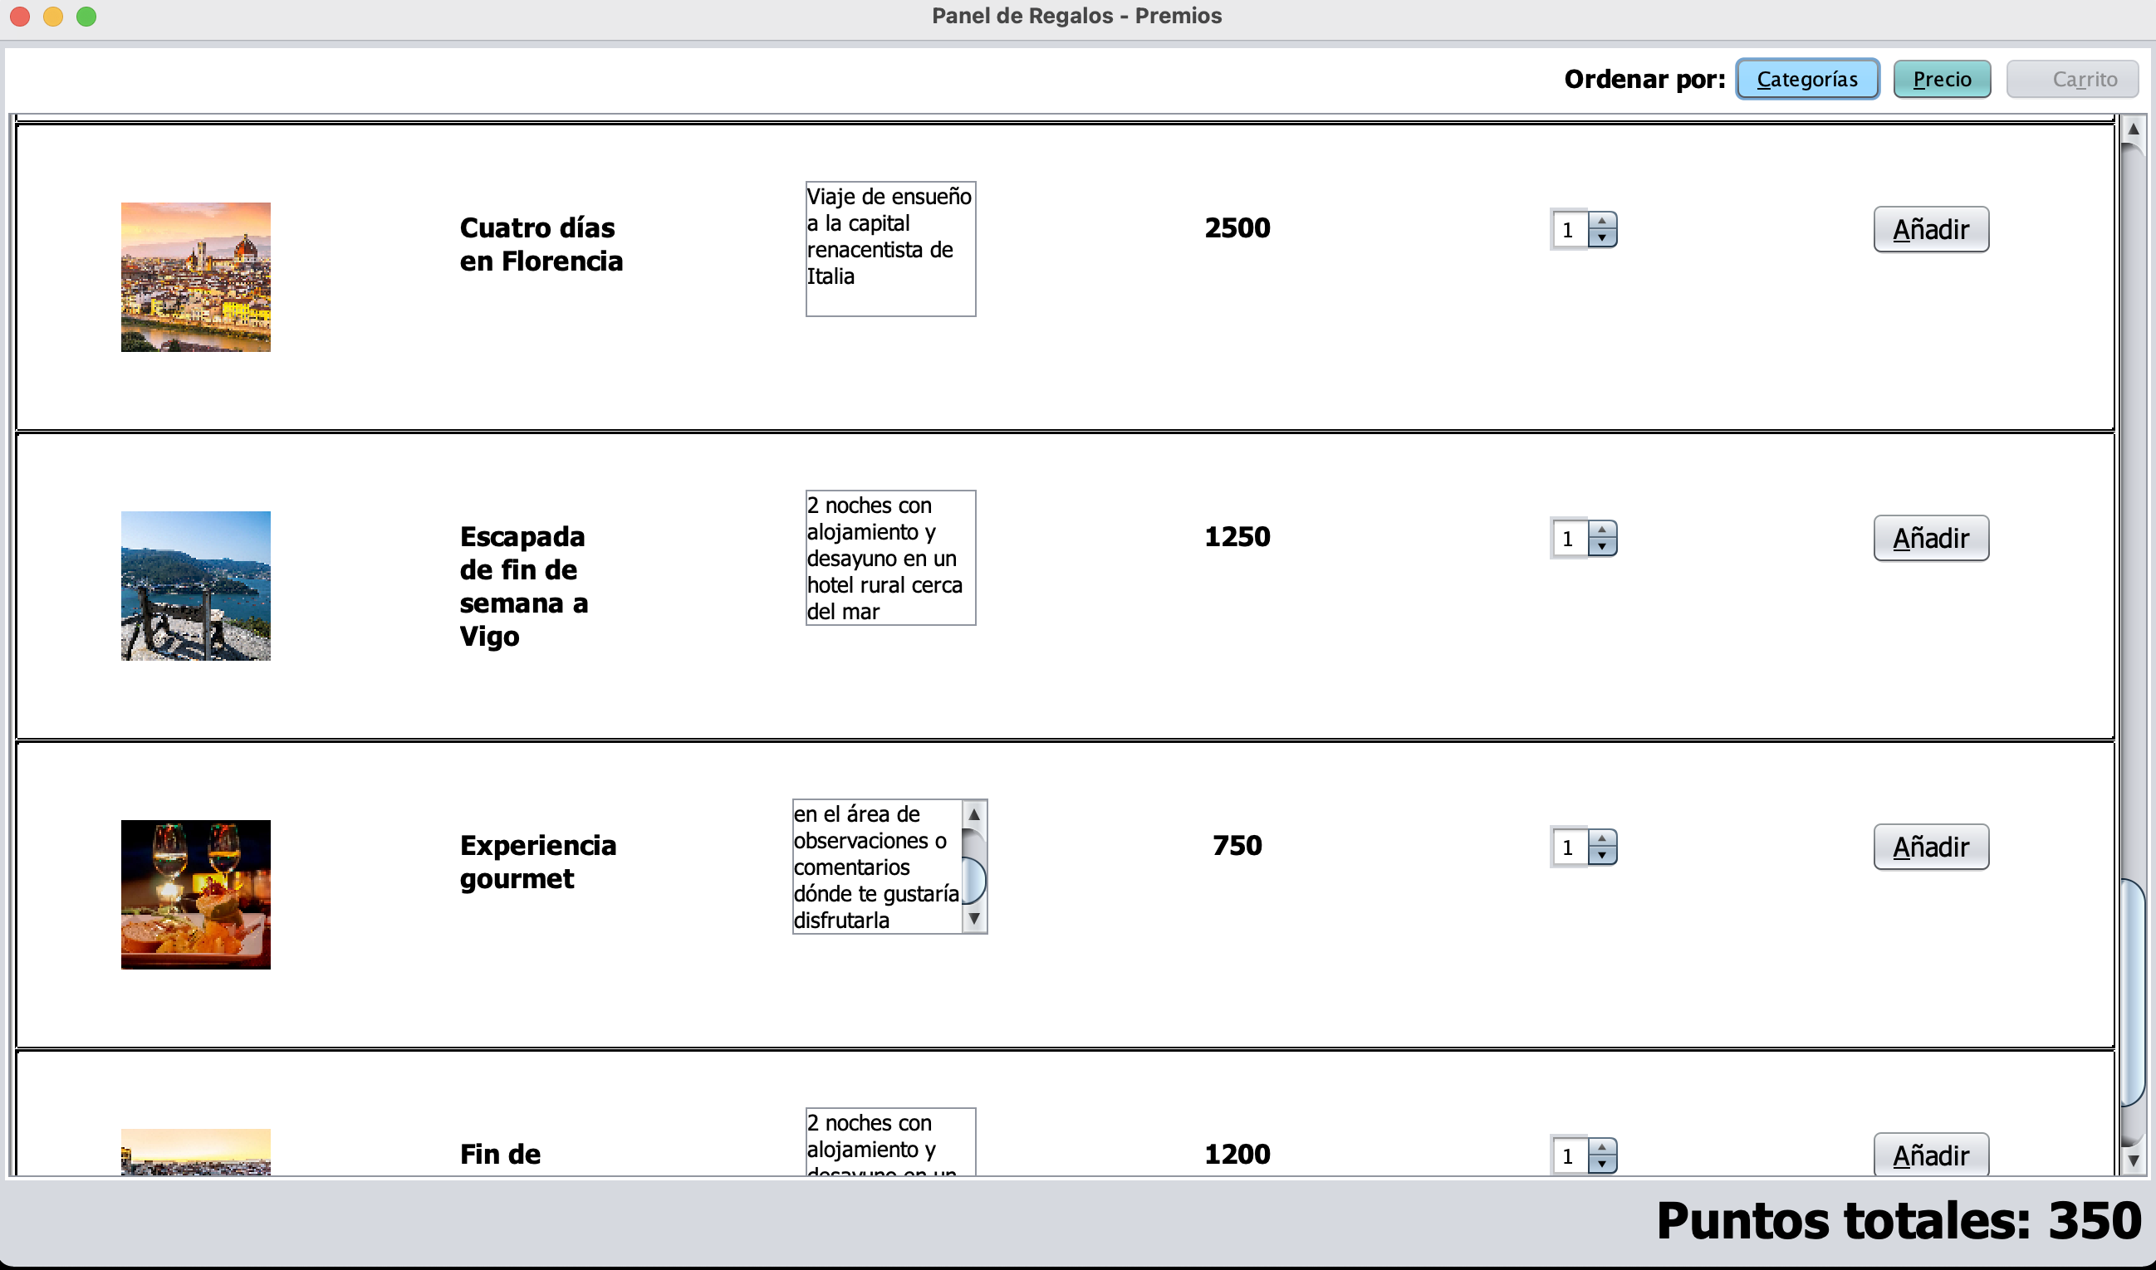

* VentanaSobranPuntos

Ventana que se muestra únicamente en el caso de que sobren puntos al canjear los premios. Está formada por:

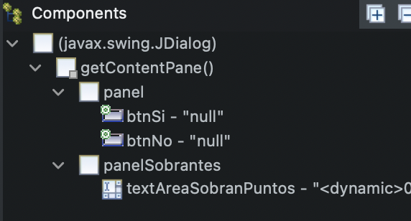

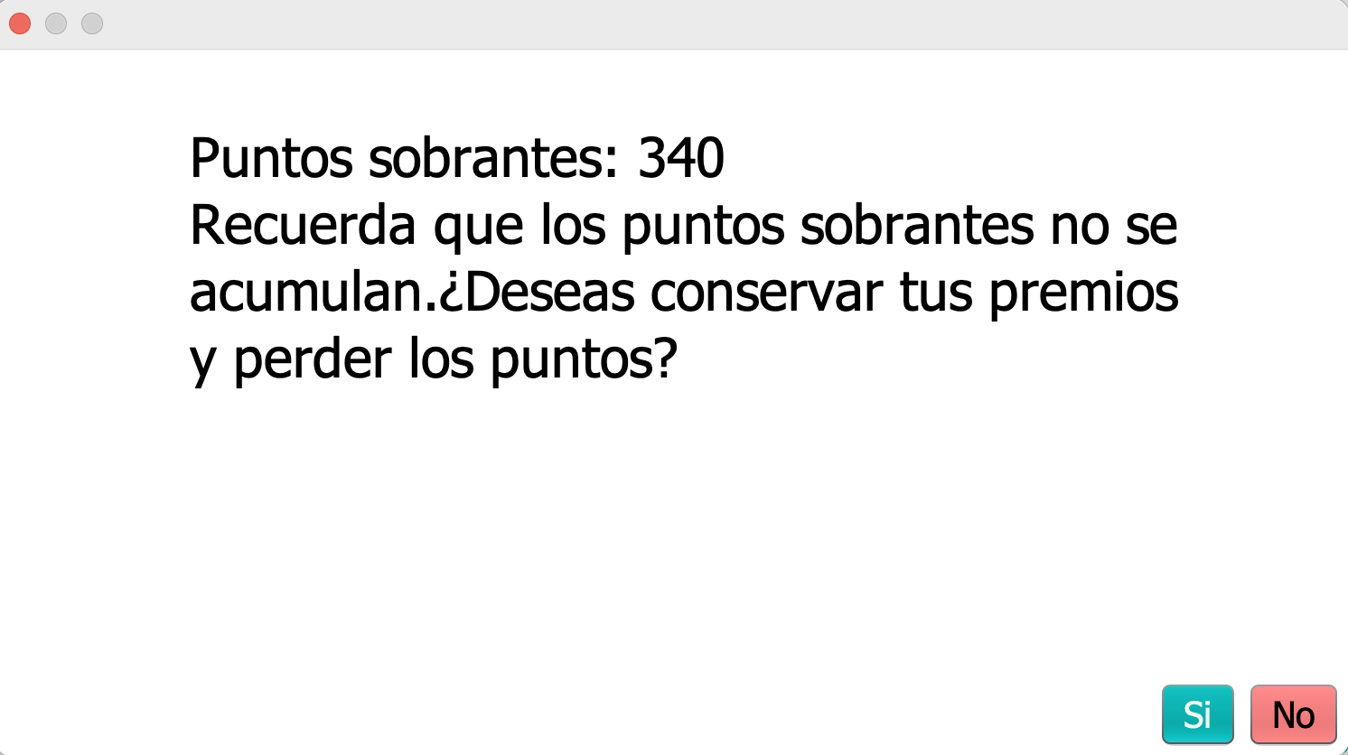

* VentanaViajes

Ventana que es mostrada únicamente si un viaje ha sido seleccionado como premio. Dará a escoger la fecha de inicio del viaje así como alguna posible observación. Está compuesta por:

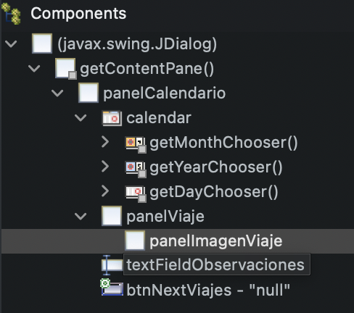

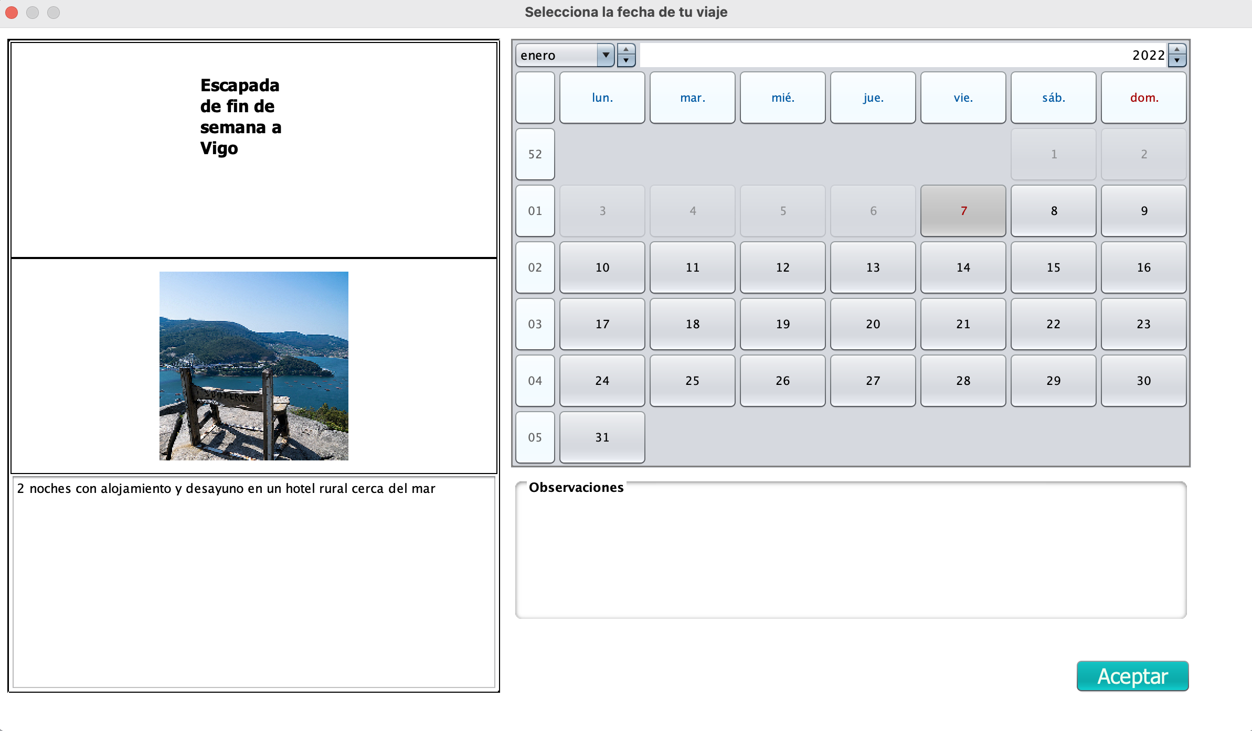

PRUEBAS

Escenario 1

Persona: Ana, Edad: 41, Ocupación: Asesora contable

La prueba ha sido exitosa, pues se han podido escoger ambos viajes con sus respectivas fechas y observaciones. Además, una vez confirmadas las fechas, la aplicación le avisó de que aún le faltaban 50 puntos sin canjear.

Escenario 2

Persona: Antonio, Edad: 82, Ocupación: Jubilado

En un primer momento la prueba no fue exitosa, pues no se había contemplado el hecho de mostrar premios en base a los puntos acumulados.

Después de incluir dos menuItems y una copia de los regalos disponibles, se ha conseguido realizar de forma exitosa.

Escenario 3

Persona: George, Edad: 26, Ocupación: Profesor de Inglés

La prueba ha sido exitosa, pues escogió su premio de 60 puntos y la aplicación terminó correctamente.

Escenarios extra

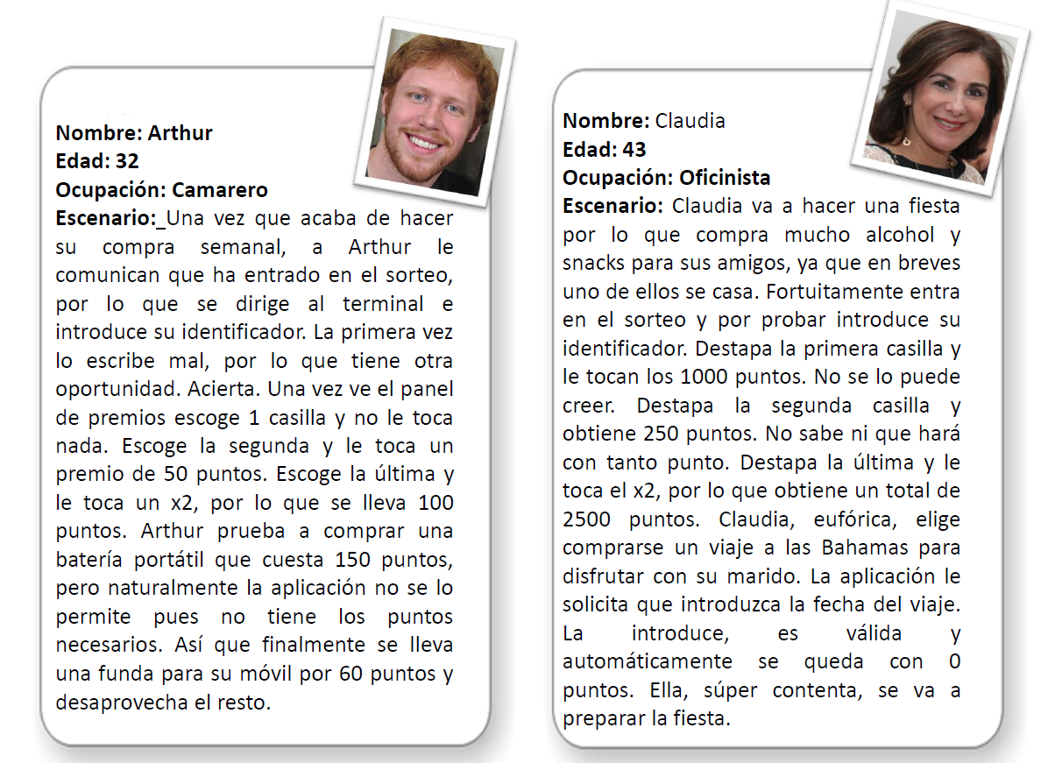

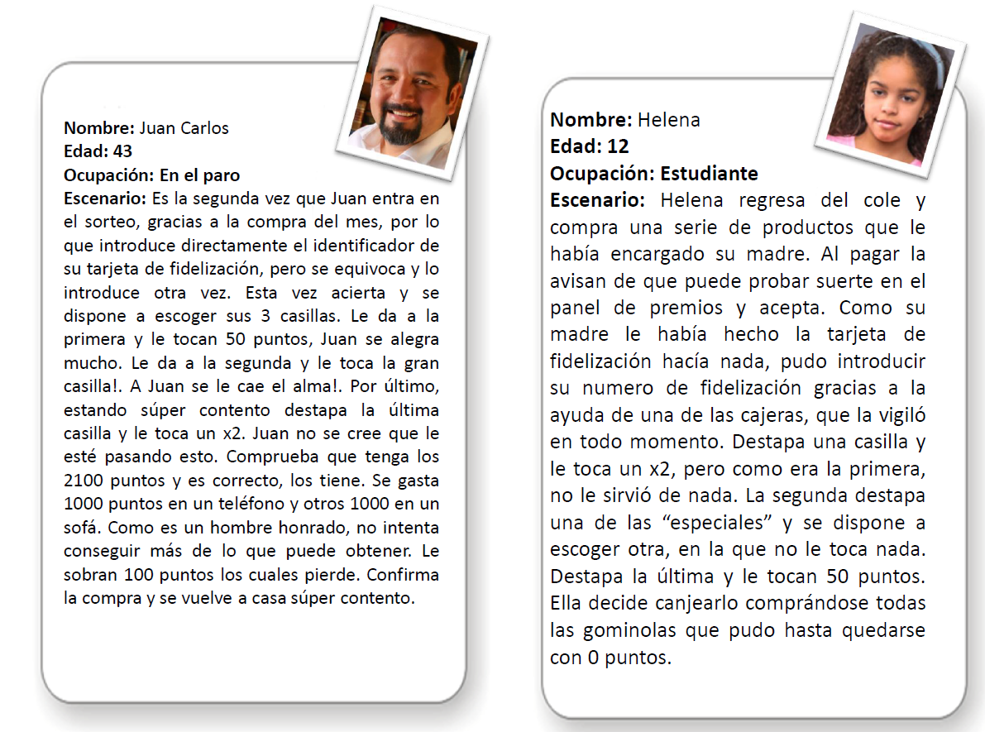

Todos estos casos, realizados para el primer seminario, han sido probados con éxito.